Avaliação de usabilidade

Trabalho realizado por:

Camilla Damasceno

Gabriel Souza

Luiza Ávila

Escala de usabilidade: números inteiros de 1 a 5, sendo 1 menos condizente e 5 mais condizente; uso também de não se aplica (para exceções)

Elemento da Interface 01: Sliders para seleção da quantidade de cada uma das peças
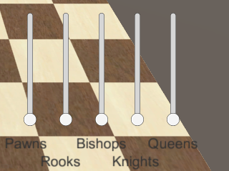

Heurística de Nielsen | Pontuação
Visibilidade do Status do Sistema | 4
Compatibilidade entre o sistema e o mundo real | Não se aplica
Controle e liberdade para o usuário | 3
Consistência e Padronização | 5
Prevenção de erros | 3
Reconhecimento em vez de memorização | 5
Eficiência e flexibilidade de uso | 4
Estética e design minimalista | 4
Ajude os usuários a reconhecerem, diagnosticarem e recuperarem-se de erros | 2
Ajuda e documentação | 0

Elemento da Interface 02: Box de seleção de time com peças padrão


Heurística de Nielsen | Pontuação
Visibilidade do Status do Sistema | 5
Compatibilidade entre o sistema e o mundo real | 4
Controle e liberdade para o usuário | 5
Consistência e Padronização | 5
Prevenção de erros | 3
Reconhecimento em vez de memorização | 5
Eficiência e flexibilidade de uso | 5
Estética e design minimalista | 5
Ajude os usuários a reconhecerem, diagnosticarem e recuperarem-se de erros | 2
Ajuda e documentação | 0

Elemento da Interface 03: Quantidade de pontos do usuário
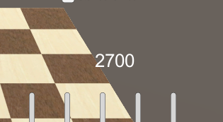

Heurística de Nielsen | Pontuação
Visibilidade do Status do Sistema | 4
Compatibilidade entre o sistema e o mundo real | 5
Controle e liberdade para o usuário | 4
Consistência e Padronização | 5
Prevenção de erros | 3
Reconhecimento em vez de memorização | 3
Eficiência e flexibilidade de uso | 3
Estética e design minimalista | 5
Ajude os usuários a reconhecerem, diagnosticarem e recuperarem-se de erros | 2
Ajuda e documentação | 0

Elemento da Interface 04: Botão de início do jogo
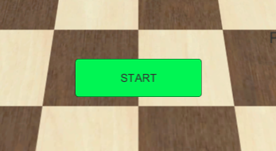

Heurística de Nielsen | Pontuação
Visibilidade do Status do Sistema | 5
Compatibilidade entre o sistema e o mundo real | 5
Controle e liberdade para o usuário | 5
Consistência e Padronização | 5
Prevenção de erros | 2
Reconhecimento em vez de memorização | 5
Eficiência e flexibilidade de uso | 4
Estética e design minimalista | 5
Ajude os usuários a reconhecerem, diagnosticarem e recuperarem-se de erros | 0
Ajuda e documentação | 0

Elemento da Interface 05: Inbox para configurar gráficos do jogo
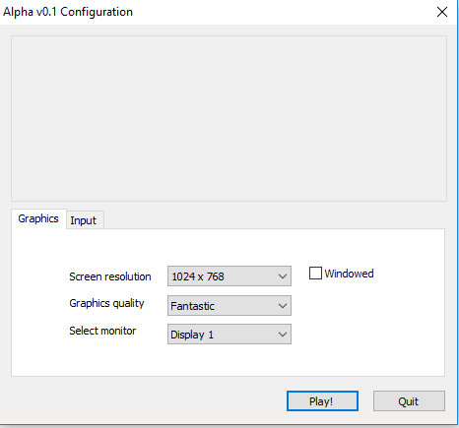

Heurística de Nielsen | Pontuação
Visibilidade do Status do Sistema | 5
Compatibilidade entre o sistema e o mundo real | 2
Controle e liberdade para o usuário | 4
Consistência e Padronização | 5
Prevenção de erros | 1
Reconhecimento em vez de memorização | 1
Eficiência e flexibilidade de uso | 4
Estética e design minimalista | 3
Ajude os usuários a reconhecerem, diagnosticarem e recuperarem-se de erros | 2
Ajuda e documentação | 0
Elemento da Interface 06: Mudança na cor que contorna cada peça para o usuário mudar sua posição caso deseje

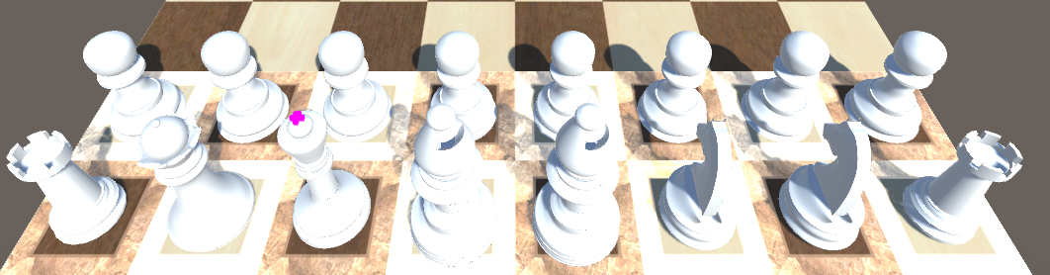

Heurística de Nielsen | Pontuação
Visibilidade do Status do Sistema | 3
Compatibilidade entre o sistema e o mundo real | 5
Controle e liberdade para o usuário | 5
Consistência e Padronização | 5
Prevenção de erros | 2
Reconhecimento em vez de memorização | 1
Eficiência e flexibilidade de uso | 2
Estética e design minimalista | 4
Ajude os usuários a reconhecerem, diagnosticarem e recuperarem-se de erros | 1
Ajuda e documentação | 0

Elemento da Interface 07: Botão mostrando ao usuário que deseja



Heurística de Nielsen | Pontuação
Visibilidade do Status do Sistema | 5
Compatibilidade entre o sistema e o mundo real | 5
Controle e liberdade para o usuário | 4
Consistência e Padronização | 4
Prevenção de erros | 2
Reconhecimento em vez de memorização | 5
Eficiência e flexibilidade de uso | 5
Estética e design minimalista | 5
Ajude os usuários a reconhecerem, diagnosticarem e recuperarem-se de erros | 0
Ajuda e documentação | 0

O que podemos melhorar no nosso jogo: A primeira coisa que devemos fazer é realizar uma documentação de ajuda ao usuário, colocando uma opção “help” no canto superior direito. Também devemos considerar mais em conta os erros que o usuário pode cometer, ao escolher os times, por exemplo. No geral, a jogabilidade do jogo é boa, devemos refinar algumas questões relacionadas a um usuário leigo que não está familiarizado com o projeto

